Татарстан Республикасы  Мамадыш муниципаль районы  Татарстан Республикасы  Мамадыш муниципаль районы  муниципаль бюджет гомуми белем учреждениесе «Югары Сон төп гомум белем мәктәбе»  422173, Мамадыш районы, Югары Сон авылы, К.Маркс урамы, 5  тел. 3 – 03 – 43 |  | Мамадышский муниципальный район Республики Татарстан  Муниципальное бюджетное общеобразовательное учреждение «Верхнесуньская основная общеобразовательная школа»  Мамадышского муниципального района Республики Татарстан  422173, Мамадышский район,  С. Верхняя Сунь, ул. К.Маркса, 5  тел. 3 – 03-43
Б О Е Р Ы К П Р И К А З
№ 15 от 23 марта 2020 года

Об организации образовательного

процесса в дистанционной форме

На основании Инструктивно-методического письма Министерства образования и науки Республики Татарстан «О реализации организациями, осуществляющими образовательную деятельность, образовательных программ с применением электронного обучения, дистанционных образовательных технологий» № 3414/20 от 19.03.2020 года, ПРИКАЗЫВАЮ:
- Усилить меры по обеспечению безопасных условий обучения и воспитания обучающихся.
- Утвердить Положение о дистанционном обучении.
- Газизовой М.Н., заместителю директора по УВР, произвести корректировку расписания учебных занятий с применением технических средств обучения в срок до 25.03.2020 г.
- Утвердить расписание дистанционных занятий с 01.04.2020г.
- Организовать контактную работу обучающихся и педагогических работников исключительно в электронной информационно-образовательной среде с 01.04.2020 г.
- Педагогическим работникам подготовить теоретические и практические материалы по предмету на период с 01 - 12 апреля 2020 года в электронном виде до 28.03.2020 г.
- Педагогическим работникам использовать различные образовательные технологии, позволяющие их взаимодействие с обучающимися опосредованно (на расстоянии), в том числе с применением электронного обучения и дистанционных образовательных технологий.
- Педагогическим работникам обеспечить реализацию образовательных программ в полном объеме с использованием дистанционных учебных занятий и самостоятельной работы учащихся.
- Педагогическим работникам заполнять электронный журнал в соответствии с рабочими программами. Отметки выставляются в журнал только при достижении положительных результатов обучения.
- Педагогическим работникам проводить дистанционные занятия в соответствии с учебной нагрузкой по СанПиН 2.4.2.2821-10 и учетом продолжительности непрерывного применения технических средств обучения.
- Учителям-предметникам на период с 01 – 12 апреля календарно-тематический план оформить по форме .
- Мугтасимовой М.Б., ответственной за сайт, создать раздел «Дистанционное обучение» в основном меню и разместить на официальном сайте школы в ГИС «Электронное образование в Республике Татарстан» локальные нормативные акты, утвержденный режим
- 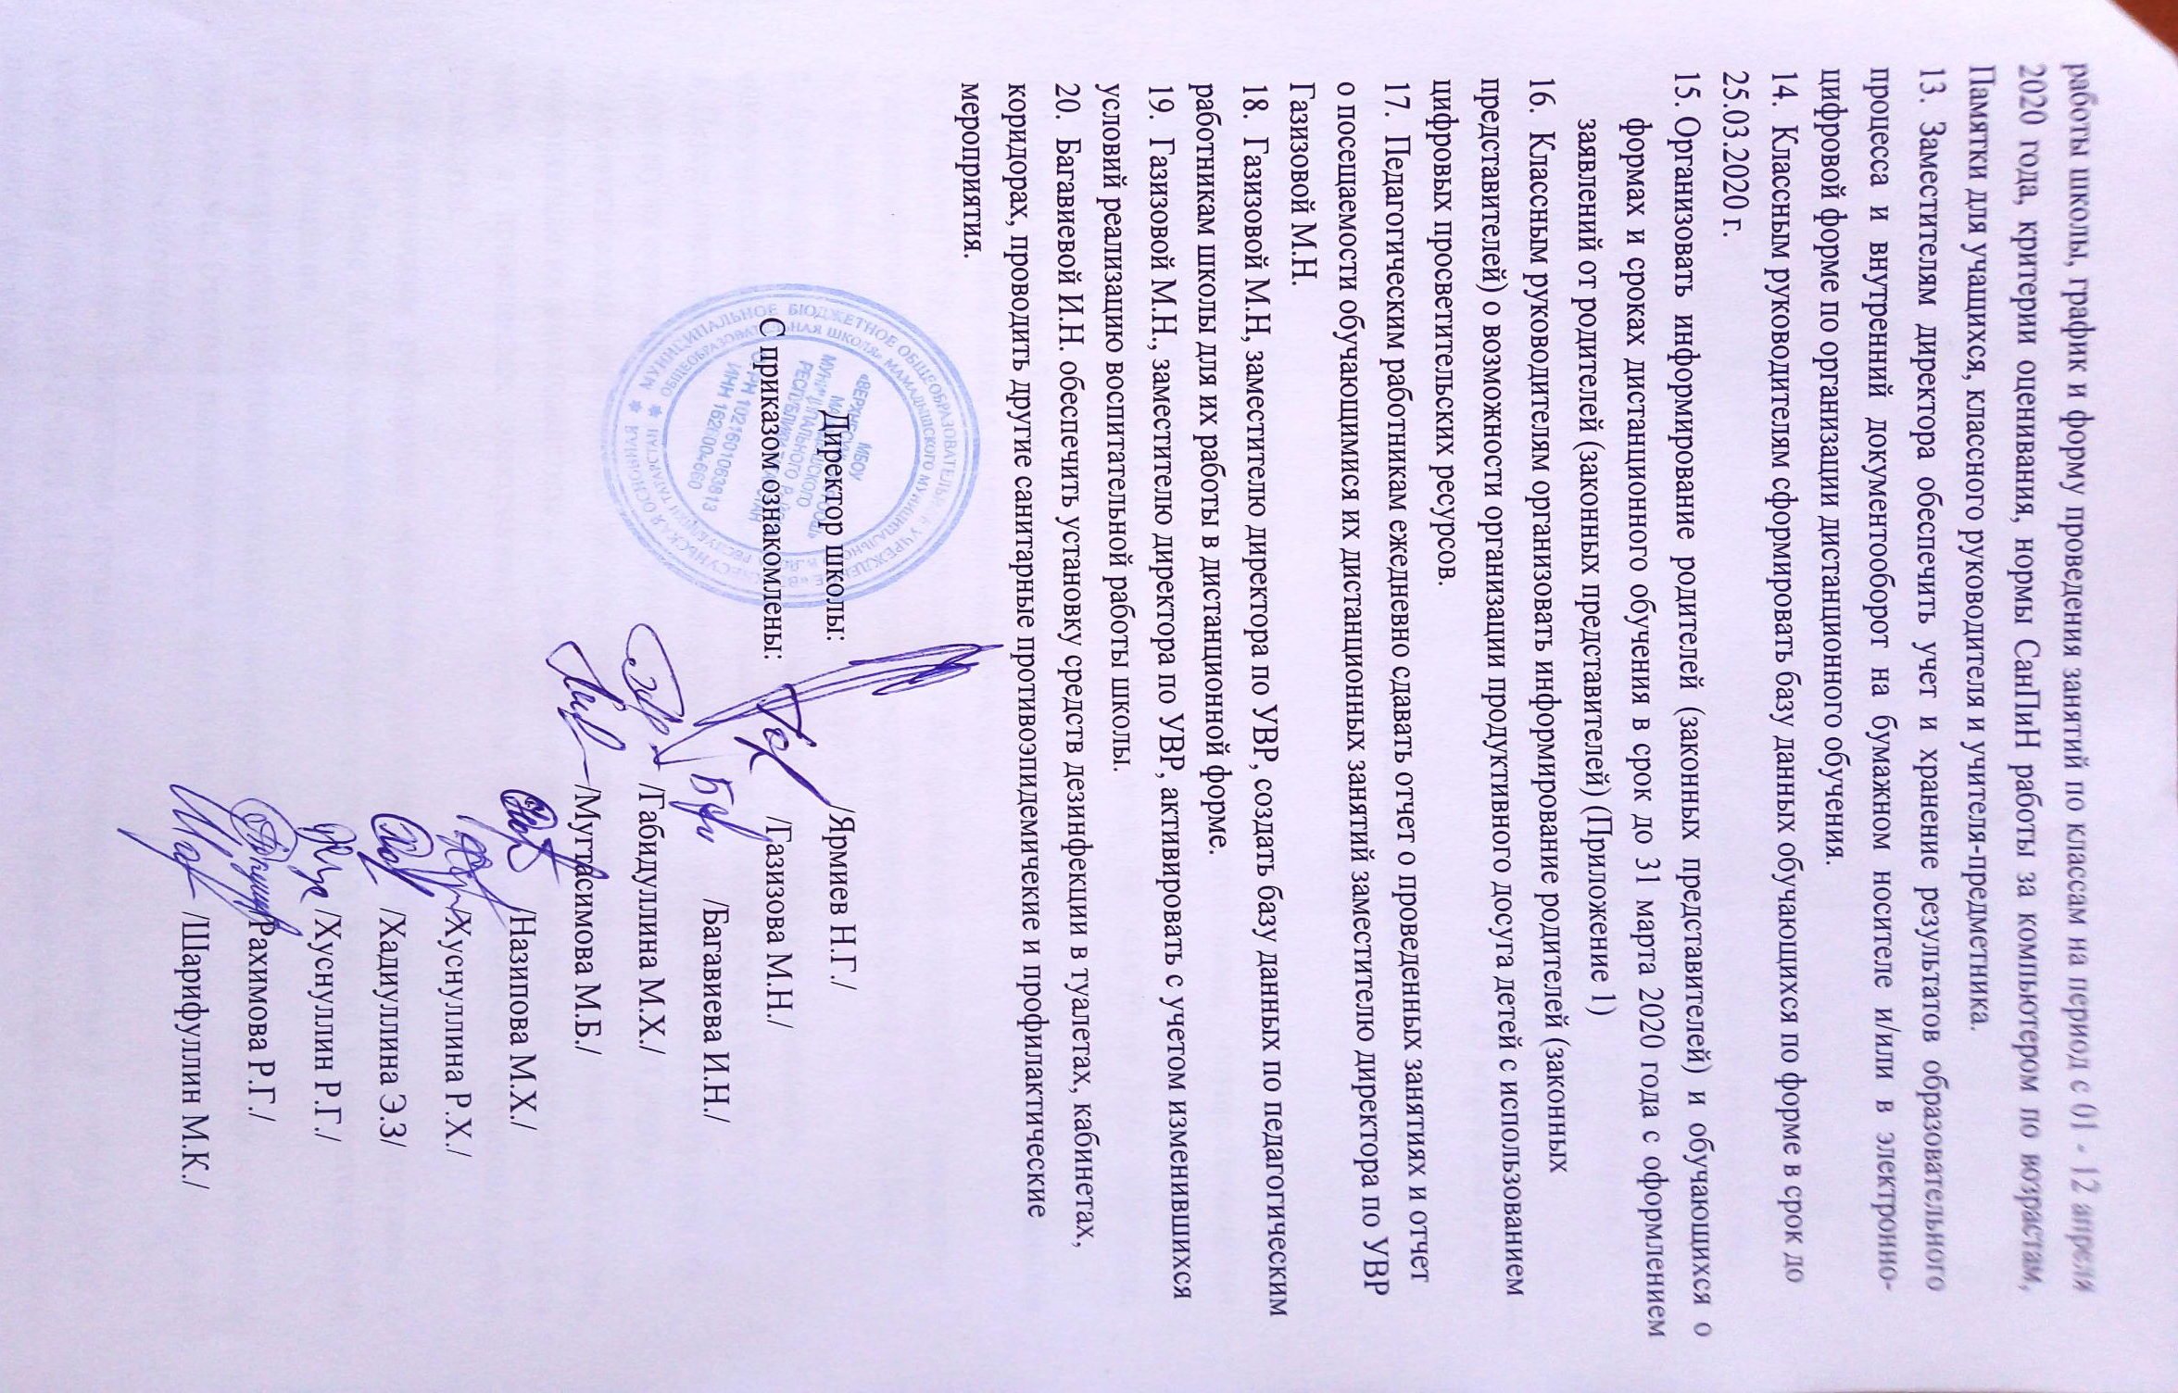

Приложение 1

Директору
Название учреждения
Фамилия И.О. директора

______________________________
^{(ФИО родителя)}

ЗАЯВЛЕНИЕ

Прошу Вас организовать обучение с использованием дистанционных технологий с моим(ей) сыном (дочерью): , учеником (цей) класса на период с 01 – 12 апреля 2020 года. Ответственность за жизнь и здоровье ребёнка во время дистанционного обучения беру на себя.
С инструкциями для учащихся и родителей (законных представителей) при обучении с применением электронного обучения и дистанционных образовательных технологий ознакомлены.

«_______»____________________2020
________________/_________________
^{подпись} ^{расшифровка}

